Сценарий
музыкально - театрализованного представления
«Снежная Королева»
Звучит музыка. Появляется сказочник:
Здравствуйте! Я – добрый сказочник .
Я знаю много сказок:
Про злых волков,
Про зайцев косоглазых,
О доброй фее и заморской деве,
Сегодня мой рассказ о Снежной королеве.
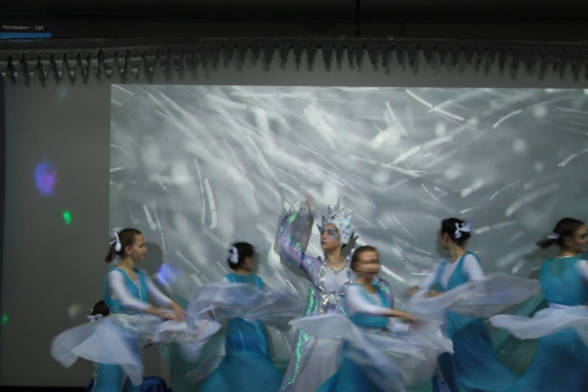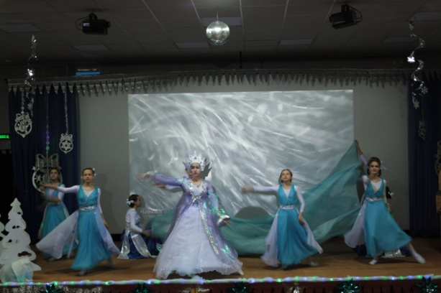
Танец снежинок
В большом городе, в одном доме жили по соседству двое детей - Кай и Герда. Они так крепко дружили, что были как брат и сестра.
Появляются Кай и Герда.
Кай. Герда, милая, смотри!
Наши розы расцвели!
Герда. Милый Кай, какое чудо!
За окном метель и вьюга
А у нас, как лучик света,
На столе кусочек лета.
Появляется бабушка: Дети, где вы? Я пришла. (Кай и Герда подбегают к бабушке) Обнимать меня не надо, снегом вся занесена.
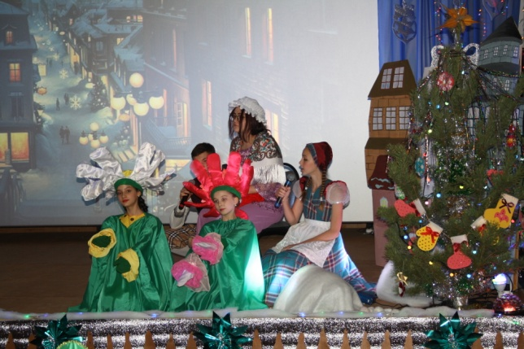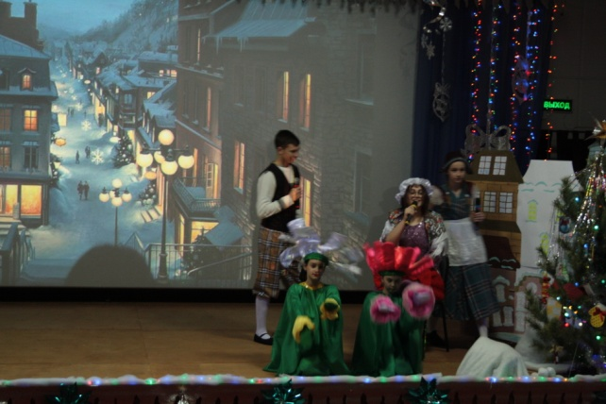
Сказочник. Дети очень любили сидеть возле бабушки, которая часто рассказывала им интересные истории.( метель)
Герда. Бабушка, а у снежинок есть королева?
Бабушка. Есть. Снежинки окружают ее густым роем, но она больше их всех и никогда не присаживается на землю. Часто по ночам пролетает она по городским улицам и заглядывает в окошки.
Герда. Ой! а сюда Снежная королева не войдет?
Кай. Пусть только попробует , я посажу ее на горячую печку, вот она и растает.
Герда. Кай, посмотри, какая метель за окном!
Танец осколков
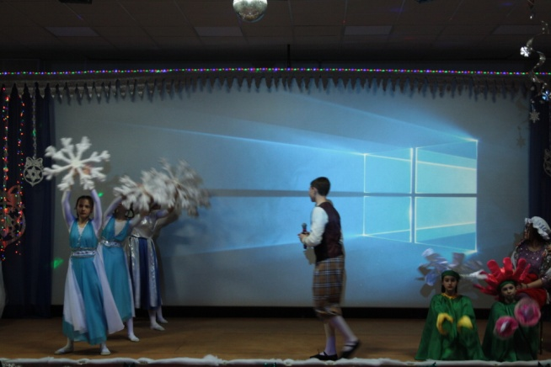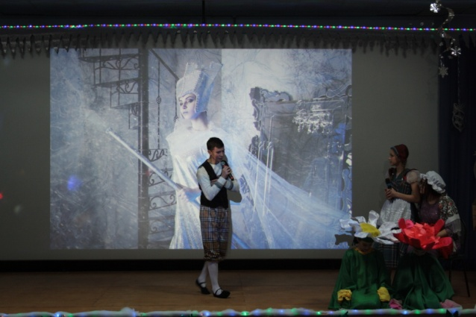
Кай. Ой, меня что-то в глаз кольнуло! И в сердце! Герда! Герда! Посмотри! Ой, как больно! Помоги!
Герда. Что случилось, милый Кай, я ничего не вижу!
Кай. Уже прошло. Отстань от меня! ( толкает Герду)
Герда. Ты зачем меня толкнул?( плачет и замечает, что розы завяли)
Ой, завяли наши розы?!
Кай. Вытирай скорее слезы,
Некрасивой стала ты.
Это только лишь цветы.
Герда. Бабушка, бабушка я ее видела, видела! Это была она – Снежная королева!
Кай. Глупости все это, бабушкины сказки! Лучше я пойду гулять.
Герда. Кай, возьми меня с собой! Пока, бабушка( целует и убегает)
Картина 2.
Песня Кай и Герда Марины Ивановны
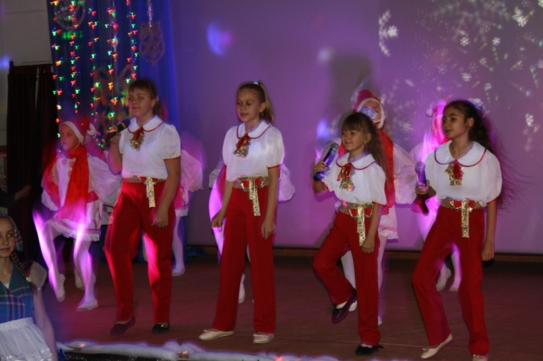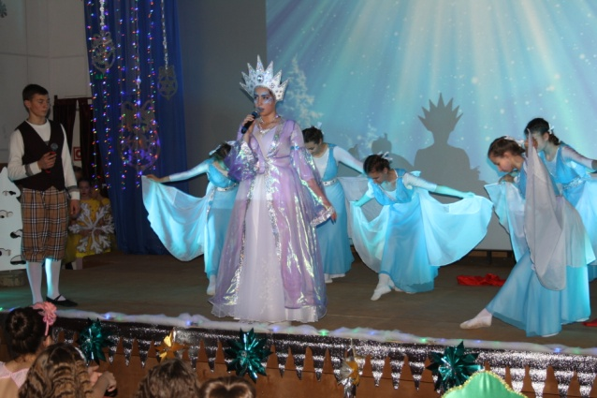
Сказочник. А на улице все белым- бело,
Белым снегом замело.
Мальчик. Эй, Герда, Кай, скорей сюда
У нас здесь новая игра.
Кай. Сейчас идем!
Герда А как играть?
Мальчики. Снежки лепить
И в цель бросать.( свет выключить)
Появляется Снежная королева:
Я- Королева Снежная
Холодная и злая.
С пургою белоснежною
Над миром я летаю.
Мальчишку я беру с собой.
Теперь он будет только мой.
Как я, холодным будет,
И Герду он забудет.
Кай. Ты холодная и злая
Я с тобою замерзаю.( свет включить, дети оглядываются по сторонам)
Герда. Мой милый Кай, исчез, пропал.
Что делать ? Я не знаю.
Кого спросить и где искать,
Совсем не представляю!
3 картина.
Сказочник. Долго ли , коротко ли шла Герда. Но вот пришла к большому саду, в котором росли красивые цветы. А ухаживала за ними добрая волшебница.
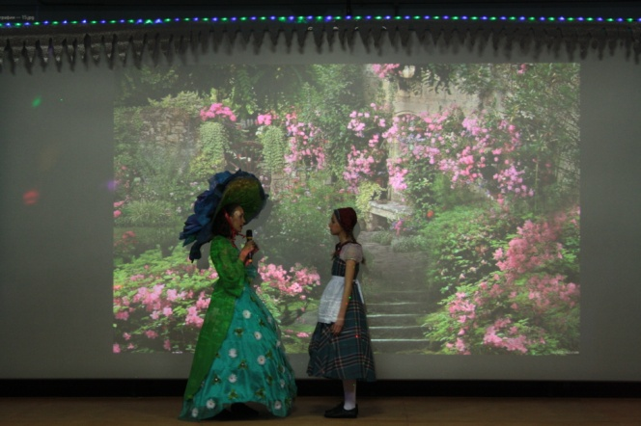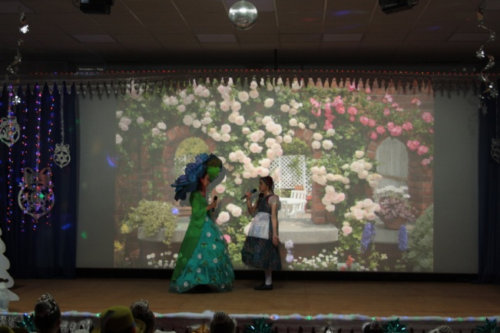
Волшебница. Ах, бедная девочка, как ты сюда попала?
Герда. Королева Снежная Кая увела,
Где теперь его найти? Ведь не знаю я пути.
Волшебница.
Ты пока здесь отдохни,
В сад волшебный загляни
Ты в цветах моих побудешь,
Кая сразу позабудешь.
Танец цветов.(Герда засыпает)
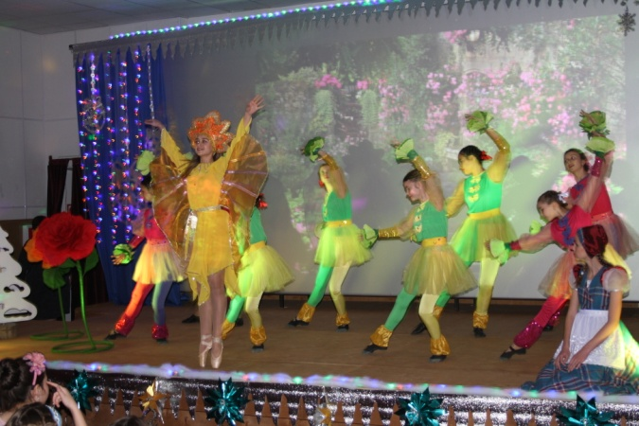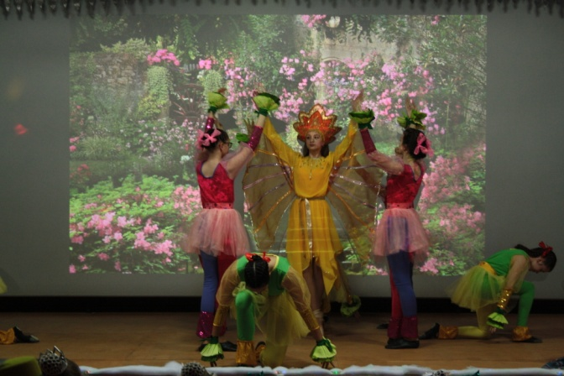
Роза. Герда, милая, проснись,
В путь далекий торопись.
Ведь сейчас не время спать,
Нужно Кая выручать.
Герда вскакивает: Спасибо Розочка! Прощай!
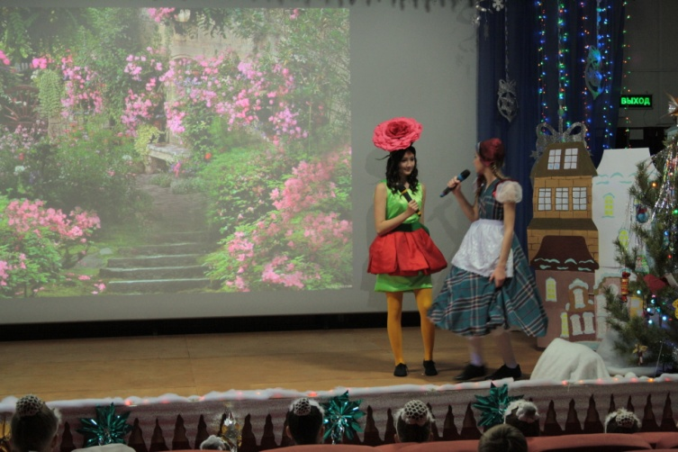
Картина 4
Сказочник. Цветы так и остались жить в своем волшебном саду. А Герда пошла дальше, искать Кая.
Долго шла она по свету.
За зимой весна и лето,
Осень. Скоро вновь зима.
А она все шла и шла.
Сквозь болота и снега.
Завернула в лес дорога.
Герде грустно, одиноко.
Герда прячется за куст.
Появляются Ворон и Ворона.
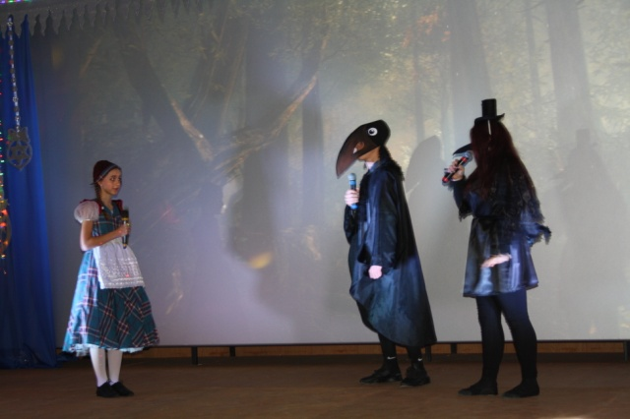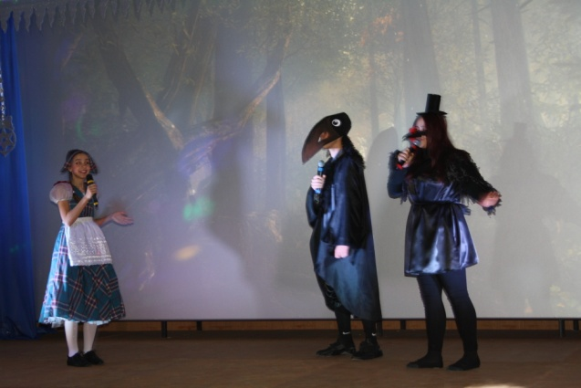
Ворона. Здравствуй, Карл!
Ворон. Здравствуй, Клара!
Ворона. Что за новость я узнала
Принесла ее сорока
На своем большом хвосте
Кай нашелся! (Герда выскакивает)
Герда. Где он? Где?( ворона прячется за ворона)
Ворона. Ты не кинешь камнем , верно?
Герда.нет, конечно!
Ворон. Кто ты?
Герда. Герда!
Ворона. Герда? О тебе я знала.
Мне сорока рассказала.
Герда. Где же Кай? Скажи скорей!
Ворона(обиженно) Ну и нравы у людей!
Нет бы прежде поклониться,
Ведь придворная я птица. (Герда кланяется)
Ворона. По порядку расскажу…
У принцессы нашей Эльзы
Я уже давно служу
Герда. Кай не принц…
Ворона. Да! Он был простым ребенком
И пришел с пустой котомкой.
Герда. (радостно) Он нес салазки!
Ворон. Все возможно в этой сказке
Ворона. И красив он и умен!
Герда. Да, конечно, это он!
Ворон. Слушай, Клара, дорогая!
Проводи нас с Гердой к Каю
Ворона. Ночью бал у нас сегодня
Если мимо слуг пройти
Можно Кая там найти. (Слышен бой часов. )
Что ж, идемте. (берут фонарь и уходят)
Сцена 5.
Выходят принц с принцессой Зимняя Сказка М.И.
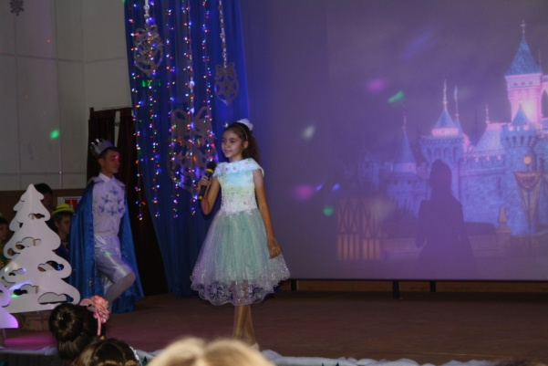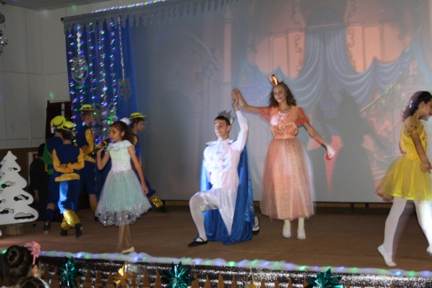
Герда. Кай, родной мой, это я Герда! (принц поворачивается к Герде)
Ой, простите ,обозналась.
Принц. Девочка, чего ты плачешь?
Чем тебя обидел я?
Герда. Вы не в чем не виноваты,
Вы не Кай, ошиблась я.
Ворона кланяется принцу и принцессе: Разрешите представить – Это Герда.
Принцесса. Герда! Как я рада!
Ищешь ты по свету брата?
Герда. Да! Я иду за ним на север
К самой Снежной Королеве.
Принцесса. Как же ты легко одета!
Шубу! Муфточку! Карету! (придворные выносят одежду и помогают Герде одеться. Выскакивают лошадки с каретой. Герда «уезжает» все машут ей рукой
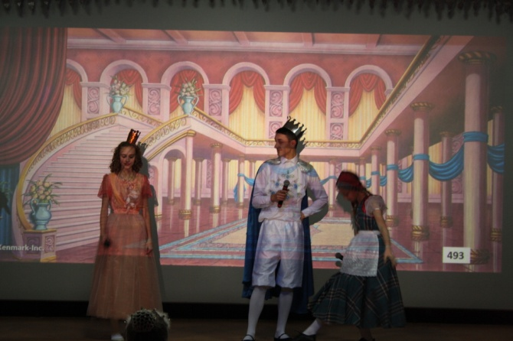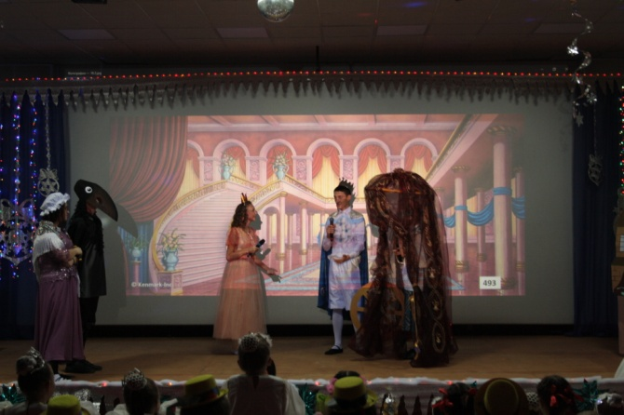
Сцена 6.
Сказочник. Да у принца и принцессы
Очень добрые сердца
В золотой карете Герда
Едет по полям, лесам.
Вдруг широкий путь исчез
Перед ней – дремучий лес.
(В углу ,перед костром, сидят разбойники)
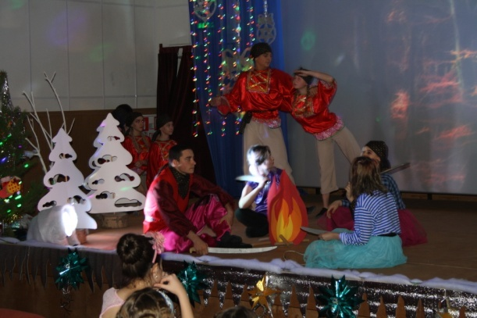
Разбойник. А подружка! Ты здесь снова?
Лучше б встретить нам другого.
Думал дельце подвернется,
Кто в лесу с пути собъется.
М.разбойница.
Дельце будет, Атаман,
Повезет сегодня нам.
Скоро здесь проедут сани.
Разбойник. Мы про это знаем сами
В них – девчонка,
Что там брать?
Шубку, валенки снимать?
Разбойница. Шубка нам не пригодится
Там карета золотится
Золотым огнем горит
И каменьями блестит.
Разбойник. Вот так так…
Молодец, сейчас братву я на дело позову.
Эй, братва, скорей сюда.
Танец разбойников.
Появляется карета с Гердой.
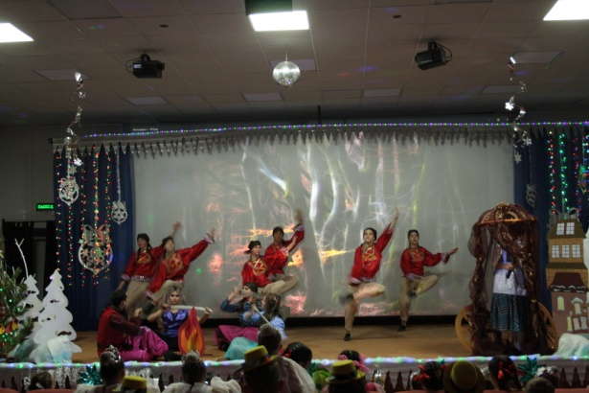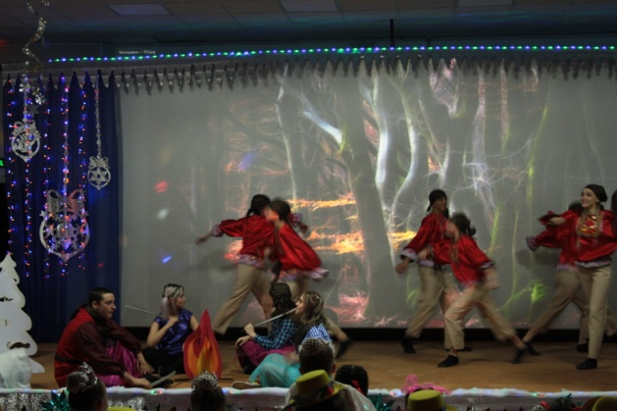
Разбойники. Ага, попалась!.
Атаманша. Золото сюда несите
И девчонку приведите.
Атаманша. Отдавай-ка одежонку!( снимает шапку и бросает ее в кучу «золота». Расталкивая разбойников , вбегает Маленькая разбойница:
Маленькая разбойница :Эй, послушай-ка, мамаша!
Мне девчонку ты отдашь!( вертит ножом перед Атаманшей)
Поскорей же, говорю!
Атаманша. Коль не буду баловать,
Ей разбойницей не стать.( толкает Герду к разбойнице)
(Разбойники под музыку, взяв золото, уходят за Атаманшей. )
Маленькая разбойница: Кто ты? Из каких краев?
Хилая на вид ты.
Ну, рассказывай скорей,
Чем ты знаменита?( садятся напротив друг друга)
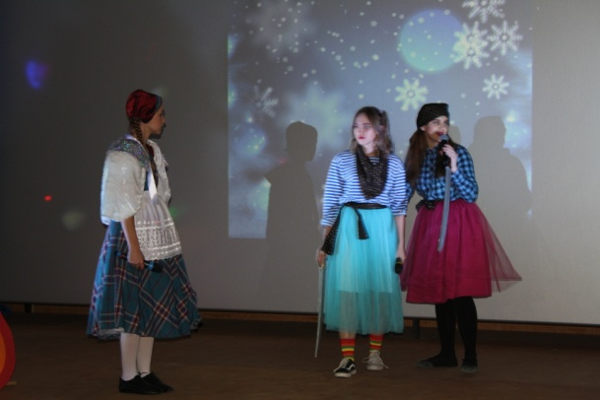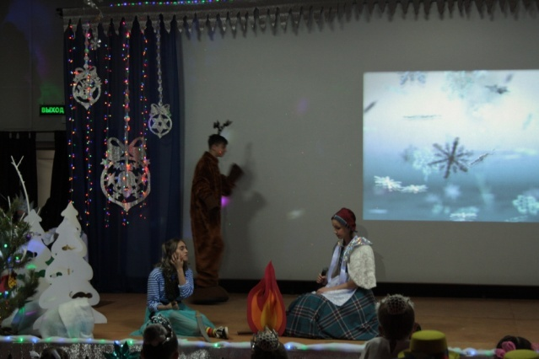
Сказочник. Герда долго говорила
Обо всем. Настала ночь.
И разбойница решила
Смелой девочке помочь.
Герда. Видно, сбилась я с пути.
Кая как теперь найти?
Маленькая разбойница. (чешет макушку)
Здесь у нас короткий день
А вот и северный Олень
Может у него узнать?
Где ты? Где ты?
Хватит спать! (выводит Оленя)
Олень. Знаю я туда дорогу
Путь в Лапландию лежит.
В белоснежные чертоги…
Отпусти !Мы побежим!
Маленькая разбойница. С ним частенько я играю,
Щекочу его ножом,
Ну уж, ладно, отпускаю,
(Оленю) Все расскажешь мне потом!
Герда. Ну, прощай!
Ты плачешь?(обнимает разбойницу)
Маленькая разбойница Что за нежности телячьи?
Поцелуи не по мне!
Муфточку возьму себе!
Олень. Свобода!( уезжают за занавес)
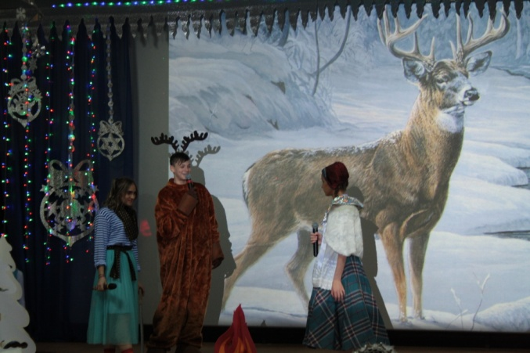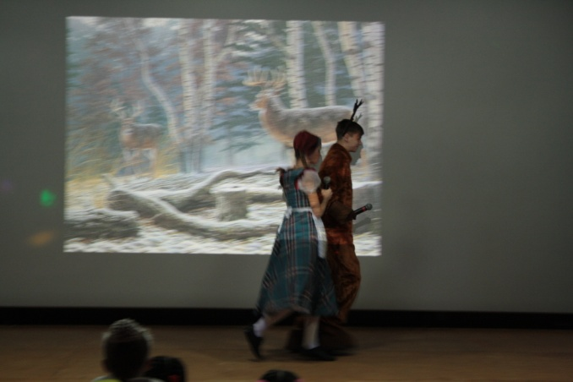
Картина 7
Сказочник. Герда с северным Оленем
Добрались на крайний север.
Отпустив его, она
Путь продолжила одна.
Появляется Герда, вся дрожит.
Сказочник. Вся дрожит, замерзли ноги
Вот и царские чертоги.
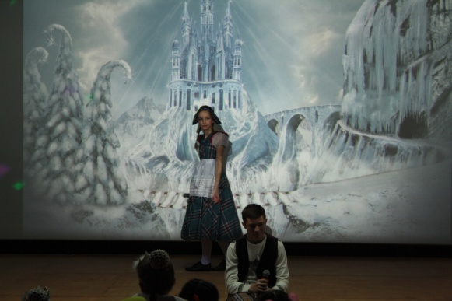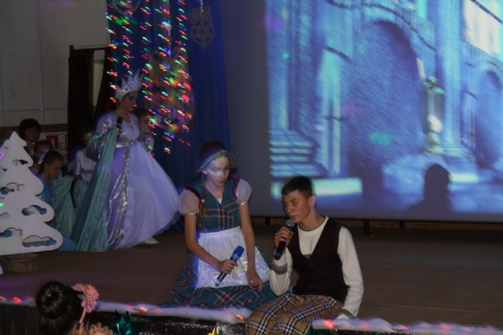
Герда. Кай!
Это я - Герда!(бежит к Каю, играющему с льдинками)
Герда. Кай, милый Кай! Наконец-то я нашла тебя!
Кай. Мне сказала Королева :
«Буду здесь я господин,
Если выложу из льдин
Слово «Вечность»- не мешай!
Герда. Ты такой холодный, Кай!
Дай-ка я тебя согрею
Ну, пойдем, пойдем скорее!
Кай. Ой! как сильно сердце бьется!
Что это горит в груди!(трет глаза)
Герда? Герда? Это ты!(обнимает и целует Герду)
Герда. Мой, милый Кай,
Пойдем со мной!
Оставим замок ледяной.
С.К.Нет, Кай мой! Его не трогай!
И ступай своей дорогой.
Из замка своего ледяного
Не выпущу я никого живого
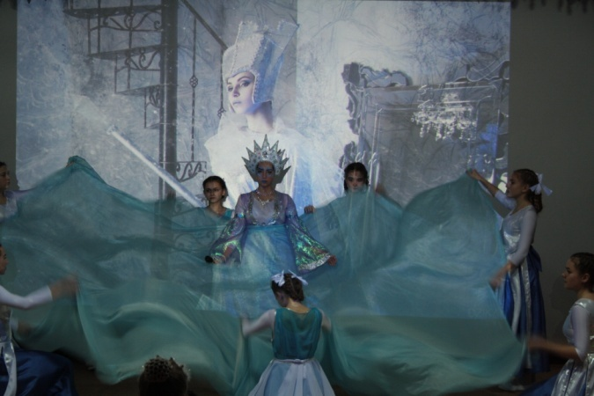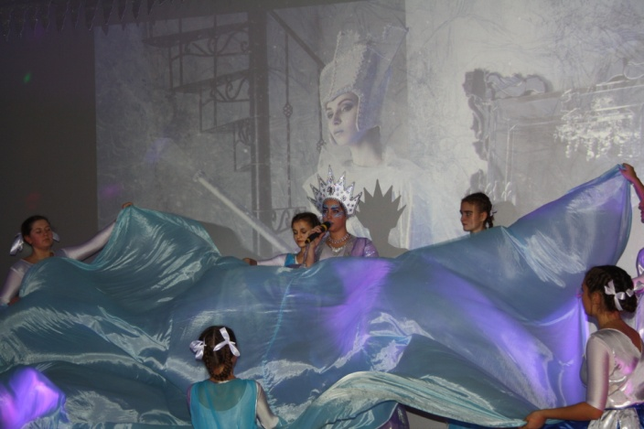
Герда: Не у кого мне взять чуда. Не кому мне помочь.
Сказочник: Как это не кому? Ведь скоро Новый год, и это самый добрый праздник на свете. А твое доброе маленькое сердце настолько наполнено добром, что способно победить любое зло. Никто не забыл твою доброту и поэтому мы все поможем тебе. Правда ребята? Давайте все вместе произнесем волшебные слова «От севера до юга расступись вьюга, все вместе как один мы королеву победим» (2 раза)
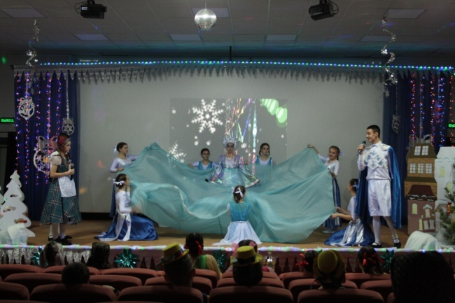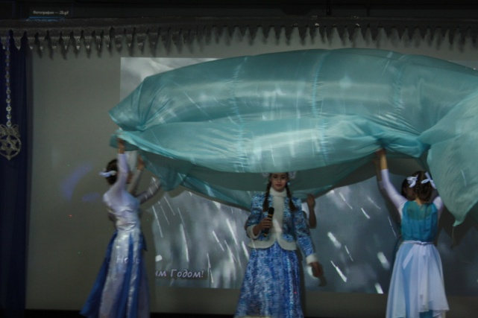
Королева тает и превращается в снегурочку
Снегурочка: Спасибо ребята, спасибо Кай, спасибо Герда, спасибо, что вы меня из злой Снежной Королевы превратили в добрую Снегурочку. Чувствую я теперь добро в своем сердце. И нет теперь ледяных осколков и без них гораздо лучше.
Кай: Конечно лучше, но все же нам кого то не хватает. Ребята кого? Правильно ребята Дедушки Мороза.
Снегурочка: Помните ребята если ваши маленькие сердца будут наполнены добром, то вы всегда можете победить любое зло. Ведь чудо всегда рядом. А теперь пришло время позвать Дедушку Мороза. Давайте все вместе его позовем…..3 раза
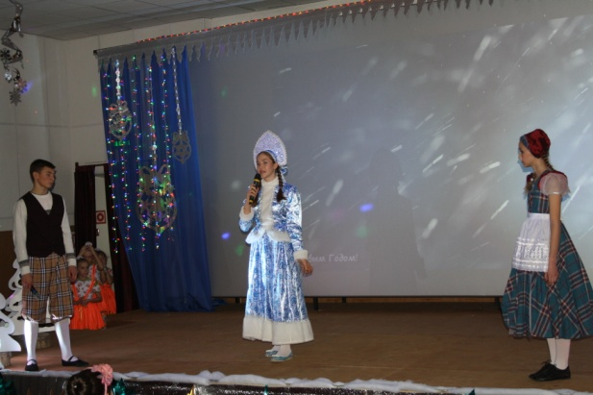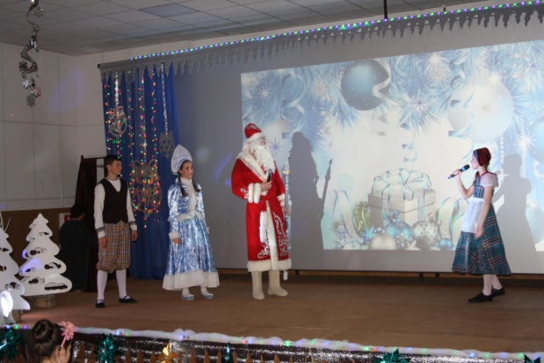
Д.М. Здравствуйте ребята, через реки и озера, через реки и моря шел я чтоб поздравить ребят. Всех вас видеть очень рад. Ах какая в зале красота. Вот я Дедушка Мороз гость ваш новогодний. От меня не прячьте нос, добрый я сегодня. Ох какие вы все нарядные, как красиво все кругом. Вы порадуете меня веселым зажигательным танцем?
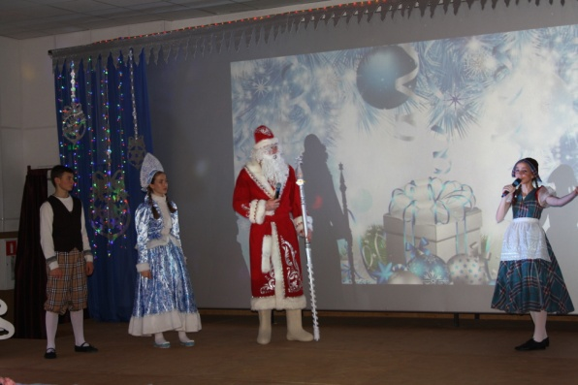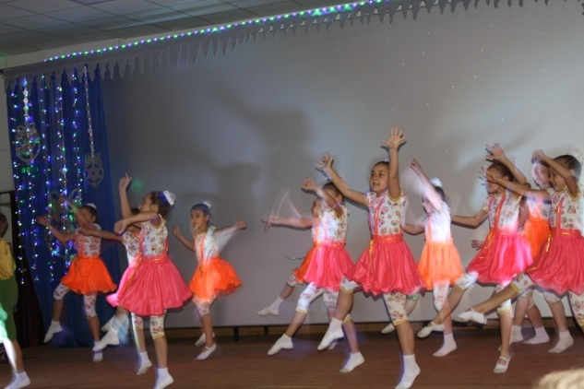
Танец детство
Герда: Дедушка мы так рады тебя видеть. Без тебя столько всего случилось. Осколки и Снежная королева хотели испортить нам праздник. Но мы вместе с ребятами смогли их победить.
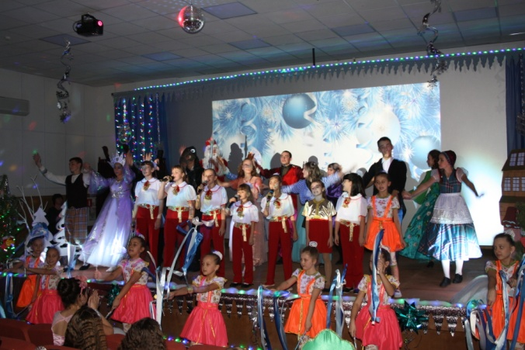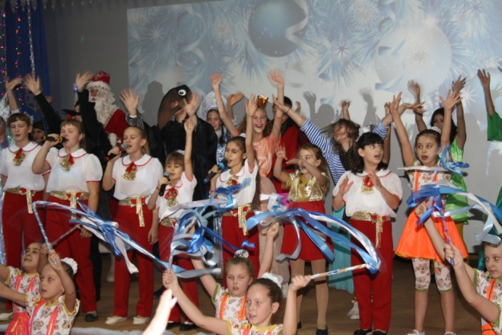
Д.М. Конечно смогли ведь добро всегда побеждает зло. А по сему ребята давайте наш праздник продолжать и пойдем елочку зажигать.

Дети исполняют заключительную песню.

